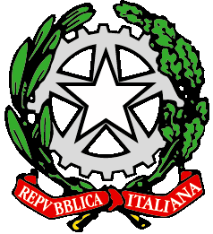

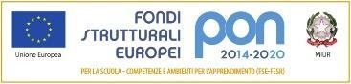
 | agraria agroalimentare agroindustria | chimica, materiali e biotecnologie | costruzioni, ambiente e territorio | sistema moda | servizi socio-sanitari | servizi per la sanità e l'assistenza sociale | corso operatore del benessere | agenzia formativa Regione Toscana IS0059 – ISO9001
 | www.e-santoni.edu.it | e-mail: piis003007@istruzione.it | PEC: piis003007@pec.istruzione.it

ATTIVITA’ SVOLTA A.S. 2021/22

Nome e nome e cognome del docente Paola Novelli
Disciplina insegnata Anatomia Umana
Libro/i di testo in uso “la dermatologia per operatori del benessere” Gabriella Neri edizioni San Marco; “igiene, anatomia e fisiologia” Alessandra Gaballo edizioni San Marco

Classe e Sezione  IV P | Indirizzo di studio  Operatore del benessere | N. studenti  12
Elementi di fisiologia, patologia e igiene
Contenuti:
L’igiene della persona, degli ambienti e della strumentazione. Detersione, disinfezione, sterilizzazione e sanitizzazione Le malattie infettive a contagio ematico Rischio sanitario, fisico, chimico e tossicologico

Obiettivi minimi: conoscere le principali tecniche di detersione, disinfezione e sanificazione ,e sapere le differenze. Saperre a quale rischio è esposto un operatore

Elementi di dermatologia
Contenuti:

Anatomia, fisiologia e biochimica della pelle Discromie cutanee. Patologie degli annessi cutanei. Patologie della cute di origine infettiva e allergica, irritativa
Conoscenze:
Conoscere le caratteristiche anatomo fisiologiche della pelle e degli annessi. Dermatiti allergiche, irritative, atopiche, disidrosi e orticaria, eczemi, nevi. Patologie a carico delle ghiandole sebacee, sudoripare, dei peli. Anomalie delle unghie.
Acne
Abilità:
Si orienta nel riconoscimento di semplici lesioni benigne della pelle

Obiettivi minimi:
conoscere la pelle e gli annessi cutanei, sapere quali sono le principali patologie della cute.

Elementi di fisiologia e patologia
Contenuti:
Elementi generali di anatomia e fisiologia dell’ apparato digerente, endocrino, circolatorio, respiratorio, nervoso ed escretore. Fisiologia della corretta alimentazione Patologie cutanee a carico dell’apparato circolatorio. Cellulite
Primo soccorso

Obiettivi minimi:
conoscere le funzioni dei vari apparati. Saper cosa si intende per corretta alimentazione. Riconoscere la cellulite e le cause che la determinano

EDUCAZIONE CIVICA:
- Educazione alimentare Obiettivo2-3 Agenda 2030, dieta sostenibile, riduzione degli sprechi, doppia piramide alimentare

Pisa li 1 giugno 2022 Il docente
Paola Novelli

